庁前広場図面
使用計画図
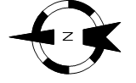
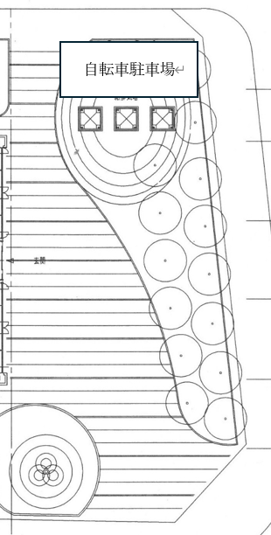

対象範囲
玄関

